散养鸡一般喂啥饲料，养鸡的配方值得收藏
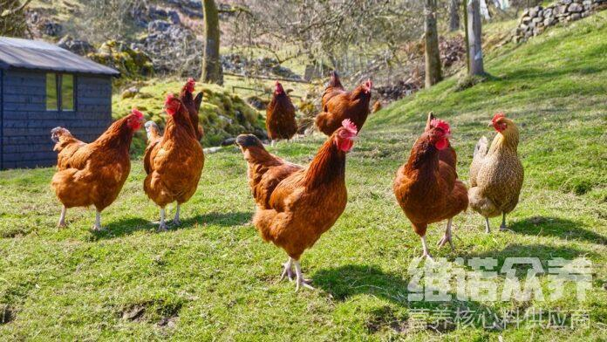
散养鸡是由鸡本身能够接触土壤地面和周围的环境植自由生长，因此，散养鸡饲料也是必不可少的，优质的鸡饲料具有营养全面、养分含量集中、鸡易采食、在饲喂过程中浪费少，多种饲料搭配使用，可发挥各种营养成分的互补作用，提高营养物质的利用率，保证鸡的正常生长发育，加快增重速度，那么，养殖户们该怎样选择散养鸡饲料配方呢?下面我们大家一起来学习一下吧！
鸡饲料自配方：
1、育雏期(0-4周龄)：玉米37%，麸皮22.5%，豆粕21%，玉米蛋白粉15%，磷酸氢钙3.2%，石粉1%，维诺鸡用多维0.1%，维诺霉清多矿0.1%，维诺复合益生菌0.1%。
2、生长期(5-8周龄)：玉米48.5%，鱼粉22%，玉米蛋白粉24.7%，酵母粉3%，磷酸氢钙1.2%，食盐0.3%，维诺鸡用多维0.1%，维诺霉清多矿0.1%，维诺复合益生菌0.1%。
鸡的养殖配方
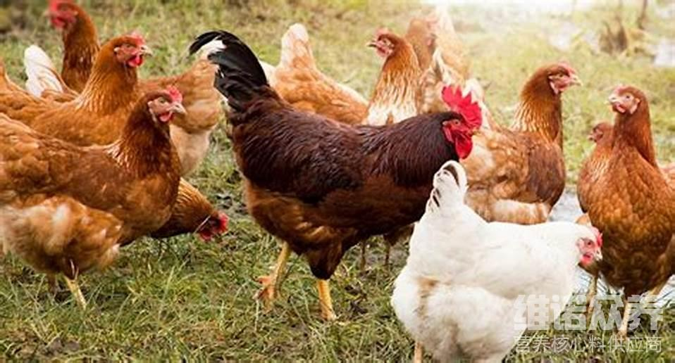
散养鸡饲料的合理使用能够有效减少饲料的成本，同时也能够满足鸡的生长需求。饲料多样化，有利于促进营养物质的消化与吸收。因此要科学地搭配日粮，选择营养全面、适口性好，易于消耗的鸡饲料配方喂养，取得较好效益，复合益生菌增强胃肠的蠕动，可促进唾液的分泌，增加饲料利用率，提高肠道营养消化率，减少饲料浪费，增强体质，从而提高养殖收益。
鸡的养殖配方​
